**COMENIA SCRIPT**

*Comenia Script je praktické psací písmo pro děti, které je jednoduché, moderní a současné. Má sloužit jako základní psací tvar, který bude obohacen o individuální tendence každého písaře, který si písmo přizpůsobí.*

*Radana Lencová*

Autorkou celého projektu *Comenia – české školní písmo*, který vznikl na základě potřeby zlepšení úrovně školní typografie v didaktických pomůckách, je Radana Lencová. Spolu s ní se na něm podíleli kolegové Tomáš Brousil (autor písma *Comenia Sans*) a František Štorm (autor písma *Comenia Serif*). V rámci projektu tedy vznikly tři druhy písma, přičemž každé je určeno pro konkrétní použití.

Písmo určené pro děti (*Comenia Script*) vytvořila sama vedoucí projektu jako písmo, které je jednoduché, čitelné, podporuje rychlost psaní a přizpůsobí se individuálním potřebám jedince. Písmo je vytvořeno tak, aby ulehčilo a zrychlilo proces výuky čtení a psaní a celkově zlepšilo písařskou úroveň. Autorka chtěla *dát základ pro písmo, které doba vyžaduje – jednoduché, „rychlé“ a čitelné*. Zapamatovat si na začátku výuky několik desítek znaků písma současné latinské psací předlohy je pro začínající písaře dost obtížné. U *Comenia Scriptu*, který je svými tvary písma bližší písmu tiskacímu, však dětem stačí naučit se místo čtyř písmen pouze jedno nebo dvě.

Písmo *Comenia Script* nachází inspiraci v humanistické kurzívě a karolínském písmu, zároveň je ale plně současné. Tento vzor podporuje psaní izolovanými písmeny (není zde povinná jednotažnost), jsou zde však uvedeny určité varianty ligatur, které by měly psaní zrychlit. Určitá volnost této psací předlohy dává možnost každému jedinci individuálně zvolit sklon, šířku písma i napojování některých písmen. Existují i zjednodušené úpravy pro leváky, žáky s tělesným nebo mentálním postižením a žáky se specifickými poruchami učení, kdy si mohou u některých písmen a číslic vybrat vzor z více tvarových variant.

Diakritická znaménka se píší okamžitě po napsání písmene, ke kterému náleží, takže existuje předpoklad, že se u nich nebude tolik chybovat, jako když se k jejich napsání děti musí vracet až po dopsání celého slova. Celková jednoduchost psací předlohy podporuje také porozumění textu, protože zbytečně neodvádí pozornost od obsahu kvůli složitým „krucánkům“ nebo jiným ozdobným a nefunkčním prvkům. Další výhodou je podle autorky fakt, že člověk najde s *Comenia Script* lepší uplatnění také v zahraničí, kde s psací latinkou nepochodí snad nikde a zároveň i cizincům u nás toto písmo jistě usnadní komunikaci. Písmo tedy vychází vstříc současným trendům a potřebám dětí, které často již na 1. stupni ZŠ jednotažné psací písmo samy opouštějí a přiklání se k tiskací, jednodušší a rychlejší formě.

**1. Velká abeceda Comenia Script**

Velkou abecedu jednoduchého psacího modelu tvoří výrazná a samostatně fungující písmena, na které není potřeba napojování s dalšími písmeny abecedy malé. Jsou zde použity jednoduché tahy – rovné, vodorovné, svislé a šikmé čáry nebo základní geometrické tvary – kružnice a půlkružnice. Protože velká abeceda není složitá a žáci již většinu písmen znají z mateřské školy a ze svého typického dětského podpisu, nic nebrání rychlému osvojení těchto písmen a automatizaci psaní. *Většina horizontálních tahů začíná jemnými přetahy vlevo (B, D, E, F, P, R), které vznikají při normálním rytmu psaní. Při rychlejším psaní se mohou ještě více zvýraznit, a písmeno tak dostane osobitý výraz*.



*Velká abeceda Comenia Script*

R. Lencová rozděluje písmena velké abecedy do pěti tvarových skupin:

1. Rovné tahy (I, L, H, T, E, F)
2. Šikmé tahy (V, W, M, X)
3. Rovné a šikmé tahy (A, K, N, Z, Y)
4. Kulaté a půlkruhové tahy (O, Q, C, G, D, U)
5. Tahy s malým obloukem (J, P, R, B, S)

**2. Malá abeceda Comenia Script**

Malá abeceda je pojatá v otevřené formě respektující individuální šířku písmen u každého dítěte, jež by však měla být co nejblíže optimální doporučené šířce. Abeceda se inspirovala renesančním psacím postupem, pro který jsou charakteristické dříky bez smyček a přiřazování písmen místo napojování.



*Malá abeceda Comenia Script s číslicemi*

Rovněž písmena malé abecedy jsou uspořádána do pěti tvarových skupin, samostatnou skupinu tvoří číslice:

1. Rovné tahy (l, i, j, t)
2. Kulaté tahy (o, c, e, ch)
3. Obloukovité tahy (n, h, m, u, y)
4. Tahy se „slzičkou“ (a, g, q, d, b, p)
5. Kombinované tahy (r, f, s; druhá varianta písmen f, k)
6. Číslice – v poslední fázi výcviku (0, 1, 2, 3, 4, 5, 6, 7, 8, 9, 10)

*Psaní číslic se řídí stejnými pravidly, jako psaní písmen. Jsou vytvořeny velice prakticky, u některých je dokonce na výběr z více možných tvarových variant.*

**3. Tvarové varianty**

*V abecedě je několik písmen, která mají více tvarových variant. Obvykle máme v sobě některé tvary již zakořeněné, psali tak např. naši rodiče či prarodiče a nám se to zalíbilo, ale nejen to – je to výraz určité svobody*. V uvedené abecedě existují dvě tvarové varianty pro 4 písmena a 2 číslice (viz níže). Děti se na základě své vlastní zkušenosti rozhodnou, která varianta jim vyhovuje lépe. Samozřejmě mohou používat varianty obě.

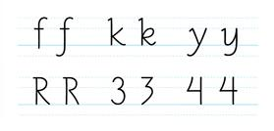

*Tvarové varianty písmen a číslic*

**4. Velikost písma**

*Základní velikost abecedy pro nacvičování je uzpůsobena dětské ruce, věku kolem šesti let. Po celou dobu nacvičování doporučuji neměnit základní velikost písma ani liniatury*. Oproti běžnému psacímu písmu je zde záměrně zvětšená střední výška písmene z 6 na 8 mm, a to kvůli její důležitosti pro čitelnost. Naopak horní i spodní linie se ve srovnání s klasickým modelem psacího písma zmenšují z 6 na 5 mm.



*Ukázka změny velikosti v proporci písma*

**5. Sklon písma**

*Sklon písma je jedním z individuálních znaků osobnosti, který je úzce spjat s citovou stránkou člověka*. Proto u písma Comenia Script není sklon zásadně stanoven určitým stupněm, základní písmo nemá sklon žádný. I zde se žákům nechává možnost volby podle svých fyzických možností a své tvůrčí svobody. Opět by však sklon neměl být příliš extrémní, doporučuje se sklon na pravou stranu v rozmezí mezi 7 – 20° od kolmé osy.



*Ukázka sklonu písma*

**6. Ligatury**

*Dalším nezávazným doporučením je občasné používání ligatur, což je přirozené, estetické nebo praktické napojení písmen, které písmo Comenia Script nabízí v několika variantách*. Jediným pravidlem je, že velká a malá abeceda se spolu nikdy nespojují, protože písmena velké abecedy fungují samostatně.

**7. Mezery mezi slovy**

Ani zde neexistuje přesně určující pravidlo toho, jak mají být mezery mezi slovy široké. Toto určení je opět na žácích a jejich estetickém cítění, díky kterému nebudou psát písmena v extrémní vzdálenosti – příliš hustě u sebe, ani příliš daleko od sebe. *Optimální řazení písmen vyplyne ve chvíli, až písmo získá pravidelnější rytmus. Například až se ruka dobře uvolní nebo při rychlejším psaní. Jinak platí, že písmena řadíme vedle sebe s mírnou mezerou*. Pomocníkem pro určení optimální mezery může být šířka prstu, proužek papíru apod.



*Ukázka dodržování mezer mezi slovy*

**8. Řezy písma Comenia Script**

Pro nové písmo vzniklo i několik druhů řezů, které se dělí do kategorií podle jejich použití. Řez *Comenia Script B*se řadí mezi nejjednodušší varianty písma, zcela postrádá serify a náznaky napojování písmen. Je vhodný například pro děti s dysgrafií, může se také využít při první fázi nácviku písma dalších řezů. Po vzhledové stránce vypadá jako abeceda tisková, může se tedy využívat i pro nadpisy kapitol v sešitech, popisy obrázků, při psaní na tabuli nebo jako typ speciálního technického písmo v matematice či geometrii.

Další řez, *Comenia Script universal*, byl vyhláškou MŠMT ČR vybrán pro pilotní ověřování na základních školách během let 2010-2012. Písmo je kombinací řezů písma A a B, aby bylo přístupné co největšímu počtu žáků, kteří se ověřování účastnili. Existují zde náběhy na spojovací tahy.

Rozvinutější varianta písma, která se uplatňuje především v běžné písemné komunikaci, je *Comenia Script A.* Užívá se také pro různá výtvarná vyjádření, svým způsobem je to příprava na kaligrafickou formu, protože se zde užívá spojovacích tahů výběhových a také zakončení horních dříků v začátcích tahu.

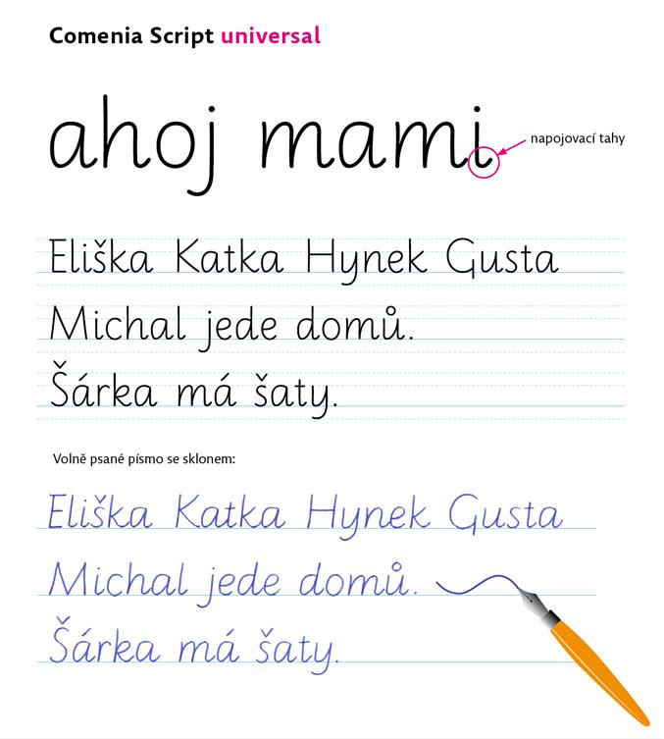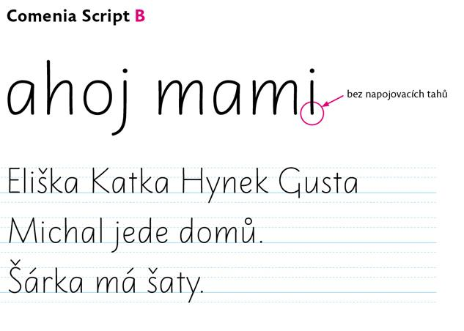*Comenia Script kaligrafická forma*je víceméně rozvinutý řez písma typu A. Pro tuto formu jsou typické nové a výraznější varianty písmen velké abecedy. Tento řez písma ocení především šikovní a nadšení písaři, dá se dobře zařadit i do hodin výtvarné výchovy. Tehdy je vhodné použít i jiné písařské nástroje, kterými se zvýrazní serify u písmen. I pro tuhle variantu písma najdeme uplatnění v jiných předmětech, je vhodná pro nadpisy v sešitech, informace na nástěnkách apod. Pro písmo existuje i font do počítače, pomocí kterého lze pro žáky vytvářet například pracovní listy a jiné pracovní materiály.

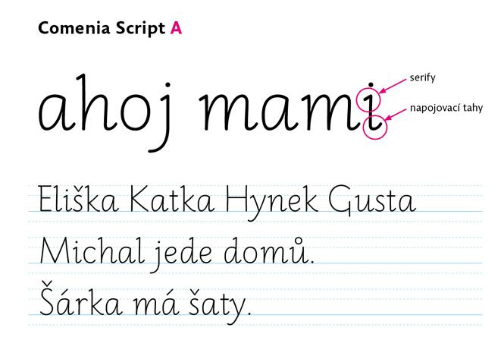

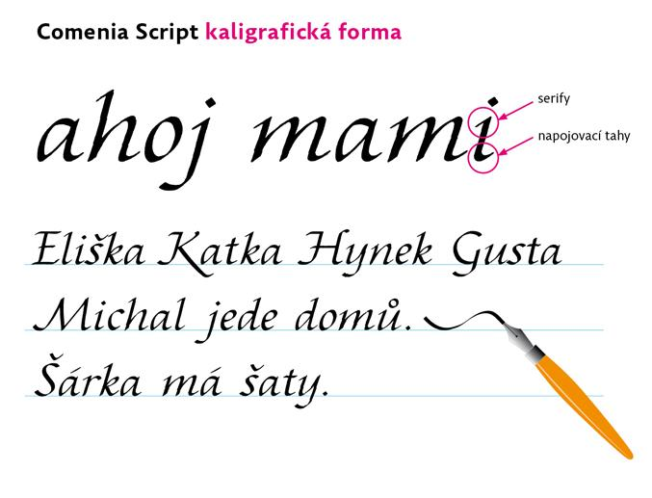

*Ukázky řezů písma Comenia Script*

**9. Didaktické pomůcky**

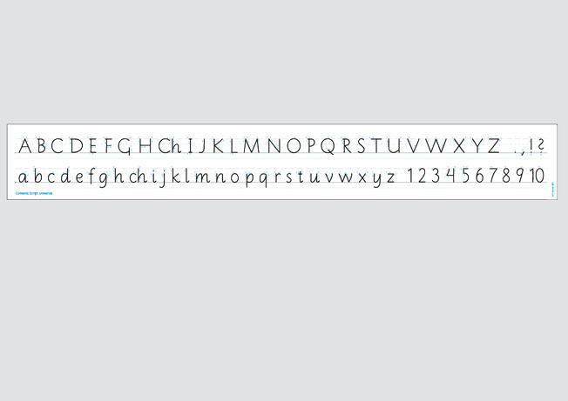Radana Lencová pro svůj projekt vytvořila mnoho praktických didaktických materiálů a pomůcek. Výbornou pomůckou je záložka do knížky s malou i velkou abecedou. Existují dvě varianty – pro praváky i pro leváky.

*Záložka s abecedou CS*

Pro seznámení s písmeny před samotnou výukou elementárního psaní existuje pro žáky i obrázková abeceda *Comenia Pictures*, která vychází z tvarů písmen samotné abecedy.

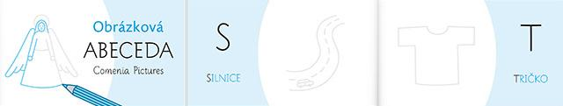 *Obrázková abeceda Comenia Pictures*

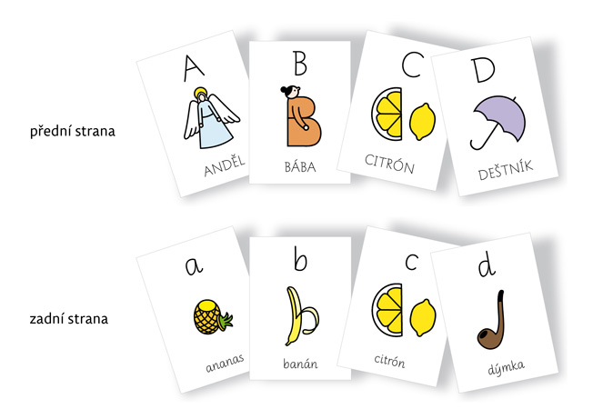Další vhodnou didaktickou pomůckou pro osvojení základních prvků velké i malé abecedy a číslic písma Comenia Script jsou *Karty s písmeny a obrázky*, které jsou oboustranné. Děti si hravou formou – ve spojení s obrázkovou abecedou – lépe zapamatují psací písmena abecedy. Pro tento stejný účel například poslouží i dětmi velmi oblíbené pexeso.

*Karty s písmeny a obrázky*

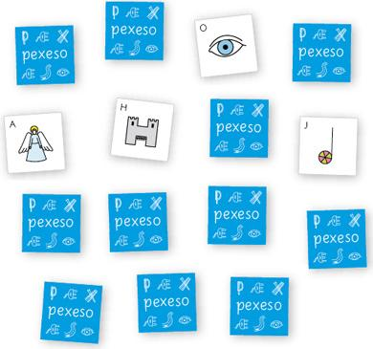

*Pexeso*

Pro nácvik prvopočátečního psaní písmem Comenia Script v 1. třídě existují písanky *Umím psát*. Učitelé si mohou vybrat ze dvou nabízených písanek podle metody psaní, kterou vyučují. V nabídce jsou vždy 2 díly písanky, a to buď pro analyticko-syntetickou, nebo pro genetickou metodu nácviku psaní.

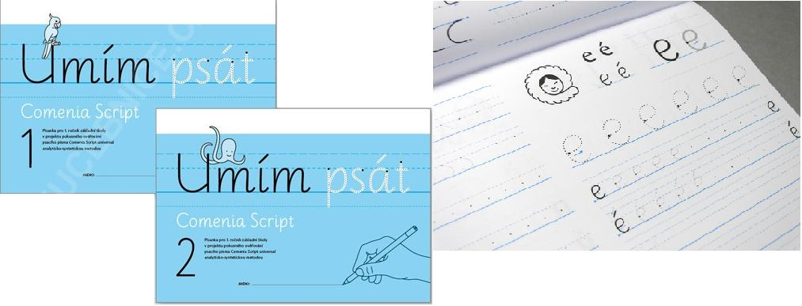

*Písanka pro nácvik písma analyticko-syntetickou metodou*

*Písanka pro nácvik písma genetickou metodou*

Existuje i mnoho dalších nápaditých didaktických materiálů, které učitelům ulehčí práci nebo se mohou nechat inspirovat. Všechny tyto nápadité didaktické pomůcky vycházejí v nakladatelství Svět v edici Comenia Script a neustále jich přibývá. Pro učitele autorka shrnula všechny důležité informace o písmu a jeho vzniku, psacích nástrojích a jejich správném používání do dvou *manuálů – Comenia Script A a Kaligrafická forma* a *Comenia Script universal*. Tento manuál doplnila zajímavými pracovními listy.

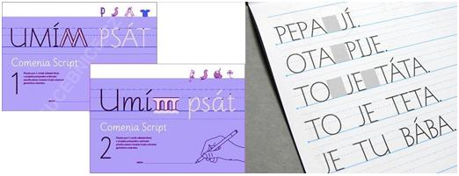

**10. Pilotní ověřování**

Od 1. září 2010 do 30. června roku 2012 probíhal na 33 základních školách, včetně škol s upraveným vzdělávacím programem pro žáky se zdravotním postižením, experiment pilotního ověřování nového školního písma Comenia Script. Zájem o účast v tomto projektu byla vyšší, jak ale uvádí *Závěrečná zpráva o výsledcích pokusného ověřování písma Comenia Script*, kvůli kapacitním omezením nebylo možno experimentální skupinu rozšířit (http://msmt.cz). Školy se do projektu hlásily dobrovolně, experimentálním vzorkem vždy mohla být pouze jedna třída 1. ročníku, další podmínkou pro účast konkrétní třídy byla kvalifikace a předchozí praxe vyučujících pro výuku v prvním ročníku a písemný souhlas rodičů. Seznam škol pokusného ověřování je součástí dokumentu MŠMT *Vyhlášení pokusného ověřování psacího písma Comenia Script podle § 171 odst. 1 zákona č. 561/2004 Sb., o předškolním, základním, středním, vyšším odborném a jiném vzdělávání (školský zákon).* Ministerstvo školství podporu projektu zdůrazňuje tím, že žáci už na 1. stupni základní školy od vázaného psacího písma upouštějí a vytvářejí si písmo vlastní.

Odborným garantem pilotního ověřování byla Pedagogická fakulta Univerzity Karlovy. Podle slov hlavní garantky R. Wildové *není důvodem tohoto experimentu potřeba nějaké radikální změny ve výuce, ale fakt, že se o změně a zjednodušení stávající předlohy psací latinky mezi učiteli, didaktiky a grafology jedná již dlouho*. Pro ověřování se v projektu užívaly metody analýzy rozvoje psaní, diagnostické prověrky, strukturované pozorování, analýza postojů učitelů i analýza postojů rodičů. V *Závěrečné zprávě o výsledcích pokusného ověřování písma Comenia Script* se lze podrobně dočíst, jakým způsobem experiment probíhal. Odborníci prováděli pokusné ověřování ve dvou skupinách – skupině experimentální a skupině kontrolní. V první skupině jsou žáci, kteří se učí podle předlohy písma CS, ve druhé jsou zařazeni žáci vyučující se dle současné předlohy elementárního psaní.

Výsledek pilotního ověřování přinesl víceméně uspokojivé výsledky. Srovnáním základních znaků písma jak kvalitativních tak kvantitativních se zjistilo, že výuka písma Comenia Script je z hlediska kvality výsledků písařských výkonů, rychlosti, úměrnosti a stejnoměrnosti písmen srovnatelná s výukou psaní běžnou psací latinkou. U některých znaků má však nový psací model oproti současné předloze navrch, např. u tvaru a sklonu písma, je také velmi vhodný pro žáky se speciálními vzdělávacími potřebami, ale i pro počáteční výuku psaní.

V následujícím odstavci jsou ve zkratce shrnuta zjištění největších výhod a kladů písma Comenia Script, ke kterým podle závěrečné zprávypilotní projekt dospěl:

* Žáci s grafickou podobou písma nemají žádné obtíže, je pro ně snadno zapamatovatelná a pro grafické znázornění jednoduchá, to samé ve velké míře platí i u leváků a žáků se speciálními vzdělávacími potřebami, především dysgrafického charakteru.
* Písmo bylo pro žáky z hlediska tvaru, sklonu a hustotě písmen o mnoho snazší, neobjevovaly se podstatně deformované nebo nečitelné tvary.
* U žáků je patrná vysoká míra motivace, spontánnost ve vztahu k psaní, chuť k práci a radost z psaní (ve srovnání s předchozími zkušenostmi učitelů ve výuce podle běžné psací abecedy).
* Žáci individuálně hojně využívají možnosti volby napojování tahů (ligatury).
* Žáci se při psaní novým písmem podstatně zlepšili i ve čtení.
* U diktátu a autodiktátu byly výsledky žáků téměř bez výraznějších grafických chyb a obtíží (žáci nemusí o tvaru a jeho napojení tolik přemýšlet a mohou se tak více soustředit na hláskovou analýzu a její čitelný písemný zápis).
* Učitelé z experimentální skupiny se jednoznačně přiklání k tomu, že by písmo Comenia Script využívali i ve výuce v dalším 1. ročníku.

Ze stručného shrnutí výsledků ze závěrečné zprávy pilotního ověřování je patrné, že písmo Comenia Script vykazuje veskrze kladné známky k zavedení této nové psací předlohy do škol.

**Literatura:**

LENCOVÁ, R. *Rozhovory o písmu rukopisném.* Praha: Svět, 2007. ISBN 978-80-90298-68-2

LENCOVÁ, R. *Comenia Script – universal: praktický manuál*. Praha: Kaligrafie, 2010. ISBN 978-80-87201-02-2

VÁVROVÁ, Z. *Výuka elementárního psaní ve třetích ročnících ZŠ s aplikací písma Comenia Script.* Diplomová práce. Brno: Masarykova univerzita, Pedagogická fakulta, Katedra primární pedagogiky, 2015. Vedoucí diplomové práce doc. Mgr. Jiří Havel, Ph.D. (dosud neobhájena).

WILDOVÁ, R. *Závěrečná zpráva o výsledcích pokusného ověřování písma Comenia Script*.Praha: PdF UK, 2012. Online dostupné z <http://www.msmt.cz/file/28993_1_1/>.